
HERENCIA EN PROGRAMACIÓN ORIENTADA A OBJETOS

CONCEPTO DE HERENCIA, HERENCIA SIMLE, HERENCIA MULTIPLE Y MECANISMOS DE TRANSOFRMACIÓN

RAFAEL CABANA
DIARA MOSQUERA
KARLA PONZÓN
MANUEL ORDOÑEZ

UNIVERSIDAD COOPERATIVA DE COLOMBIA

INGENIERIA DE SOFTWARE

SANTA MARTA

2026

Introducción

La Programación Orientada a Objetos (POO) es uno de los principales paradigmas utilizados actualmente para el desarrollo de software. Su objetivo es organizar los programas mediante objetos y clases que representan elementos, características y comportamientos de un sistema.

Dentro de los conceptos fundamentales de la POO se encuentra la herencia, un mecanismo que permite crear nuevas clases a partir de clases existentes. Gracias a ella es posible reutilizar atributos y métodos, reducir la duplicación de código y establecer relaciones jerárquicas entre diferentes elementos de un sistema.

La herencia puede presentarse de diferentes formas. La más sencilla es la herencia simple, en la cual una clase deriva directamente de una única clase padre. Por otra parte, existe la herencia múltiple, donde una clase puede recibir características de dos o más clases. Sin embargo, esta última puede generar problemas de diseño, como ambigüedades y el conocido problema del diamante.

Por esta razón, la ingeniería de software también contempla diferentes mecanismos para obtener los beneficios de la herencia múltiple sin necesariamente utilizar múltiples clases padre. Entre ellos se encuentran las interfaces, la composición y los mixins o traits.

En este informe se estudian estos conceptos, sus características, ventajas, desventajas y aplicaciones dentro del desarrollo de software.

Objetivos

Objetivo general
Analizar el concepto de herencia dentro de la Programación Orientada a Objetos, identificando sus características, tipos y mecanismos utilizados para implementar o simular comportamientos de herencia múltiple.

Objetivos específicos
- Definir el concepto de herencia en la Programación Orientada a Objetos.
- Identificar las principales características de la herencia.
- Explicar las diferencias entre herencia simple y herencia múltiple.
- Analizar las ventajas y desventajas de ambos tipos de herencia.
- Comprender el problema del diamante producido por determinadas estructuras de herencia múltiple.
- Explicar mecanismos alternativos como interfaces, composición y mixins.
- Reconocer la importancia de utilizar correctamente la herencia en el diseño de software.

Concepto de herencia

Según el libro de la programación orientada a objetos en la plataforma eLibro, la herencia es un concepto que permite que se puedan definir nuevas clases basadas en clases existentes, con el fin de reutilizar el código previamente desarrollado, generando una jerarquía de clases dentro de la aplicación.

La clase que proporciona las características recibe diferentes nombres, como:
Clase Padre
Clase base
Superclase

La clase que recibe o hereda dichas características puede llamarse:
Clase hija
Clase derivada
Subclase

Un ejemplo del concepto de herencia puede ser considerado, los miembros de una institución de educación. La institución está conformada por personas, pero cada persona tiene un rol dentro de la institución, que podría ser de empleado, estudiante o egresado. Asi mismo, de empleado se podría derivar la clasificación, acadamico y administrativo. De académico se puede derivar, decano, coordinador y docente. De administrativo se puede derivar de acuerdo a la cantidad de departamentos de la institución.

La representación de la herencia del caso anteriormente expuesto en lenguaje de modelado es la siguiente:
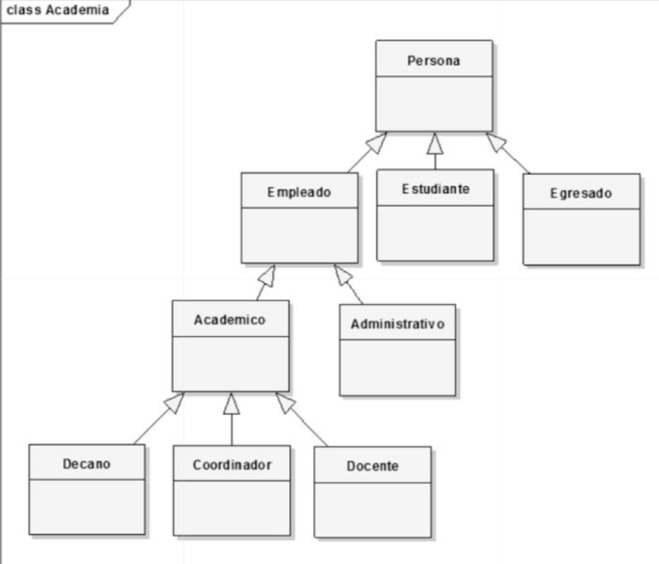
Figura 1. Jerarquía de herencia de personal académico

Características de la herencia

Reutilización de código
Una de las principales ventajas de la herencia es que permite reutilizar código que ya existe.

Por ejemplo, si varias clases necesitan el atributo nombre, este puede ser definido en una clase general y heredado por las clases especializadas.

Esto evita escribir el mismo código varias veces.

Especialización

La especialización consiste en crear una clase más específica a partir de una clase general.
Por ejemplo:
Persona
|
Empleado
|
Docente
Persona representa un concepto general, mientras que Docente representa un tipo más específico de persona dentro de una institución educativa.
La clase especializada puede conservar las características de la clase general y agregar nuevas características propias.
Generalización
La generalización consiste en identificar características comunes de varias clases y colocarlas en una clase más general.
Por ejemplo, si tenemos:
Estudiante
Docente
Administrativo
todos pueden tener características como:
- Nombre.
- Identificación.
- Correo electrónico.
Estas características pueden ser agrupadas en una clase general denominada Persona.
Persona
/ | \
/ | \
Estudiante Docente Administrativo
Esto ayuda a evitar la repetición de código.

Herencia simple
La herencia simple ocurre cuando una clase hereda directamente de una sola clase padre.
En Java, esta es la forma de herencia entre clases que permite el lenguaje. Cada clase tiene una única superclase directa, excepto Objeto, que se encuentra en la parte superior de la jerarquía de clases.
Ventajas de la herencia simple
- Es sencilla de comprender.
- Facilita la reutilización de código.
- Permite construir jerarquías claras.
- Reduce la duplicación de código.
- Facilita el mantenimiento de las clases.
Desventajas
- Una clase solamente puede tener una clase padre directa.
- Una jerarquía mal diseñada puede generar dependencia excesiva.
- No siempre representa correctamente situaciones donde un objeto necesita comportamientos provenientes de diferentes fuentes.

Herencia múltiple
La herencia múltiple ocurre cuando una clase puede recibir características o comportamientos provenientes de más de una clase padre.
Ventajas
- Reutilización de código: Permite aprovechar funciones y características de múltiples clases base sin tener que duplicar código.
- Modelado de roles múltiples: Facilita la representación de objetos complejos que cumplen con varias funciones a la vez (por ejemplo, un vehículo anfibio que hereda de auto y de bote).
- Flexibilidad mediante mixins: Ayuda a componer clases pequeñas enfocadas en tareas específicas.
Desventajas
• El problema del diamante: Ocurre una ambigüedad cuando dos clases padre heredan de una misma clase abuela, lo que confunde al sistema sobre qué método ejecutar.
• Complejidad y mantenimiento: Dificulta la lectura y el seguimiento del código, haciendo que corregir errores sea más difícil.
• Acoplamiento elevado: Aumenta la dependencia entre las clases, volviendo la estructura rígida ante futuros cambios

Mecanismos de transformación de herencia simple a comportamientos de herencia múltiple
Cuando un lenguaje no permite herencia múltiple directa, existen diferentes mecanismos para obtener algunos de sus beneficios.
En Java se destacan principalmente las interfaces y la composición. También pueden mencionarse los mixins o traits como mecanismos utilizados en otros lenguajes.

Interfaces
Es el mecanismo más importante para este tema en Java.
Una clase puede implementar varias interfaces:

interface Volador {
void volar();
}

interface Nadador {
void nadar();
}

class Pato implements Volador, Nadador {

public void volar() {
System.out.println("El pato vuela");
}

public void nadar() {
System.out.println("El pato nada");
}
}

Aquí la clase Pato obtiene dos comportamientos diferentes mediante las interfaces.
Una clase puede implementar más de una interfaz, y las interfaces también pueden extender otras interfaces.

Composición
La composición consiste en construir una clase utilizando objetos de otras clases en lugar de heredar directamente de ellas.
Por ejemplo:
class Motor {

void encender() {
System.out.println("Motor encendido");
}
}

class GPS {

void localizar() {
System.out.println("Ubicación obtenida");
}
}

class Vehiculo {

private Motor motor;
private GPS gps;

public Vehiculo() {
motor = new Motor();
gps = new GPS();
}

void iniciar() {
motor.encender();
gps.localizar();
}
}
En este caso, Vehículo no hereda de Motor ni de GPS. En cambio, contiene objetos de esas clases y utiliza sus funcionalidades.

Mixins y Traits
Los mixins y traits son mecanismos utilizados en diferentes lenguajes de programación para incorporar funcionalidades a una clase sin tener que establecer necesariamente una relación tradicional de herencia múltiple.
Un mixin puede proporcionar determinados métodos que posteriormente son incorporados o utilizados por una clase.

Por ejemplo, conceptualmente:
Funcionalidad A ──┐
├── Clase final
Funcionalidad B ──┘
Este mecanismo busca facilitar la reutilización de funcionalidades específicas sin construir jerarquías de clases demasiado complejas.
En Java tradicional no existe una construcción llamada mixin o trait equivalente a las de otros lenguajes, por lo que para este trabajo se debe diferenciar este concepto de las interfaces y la composición.

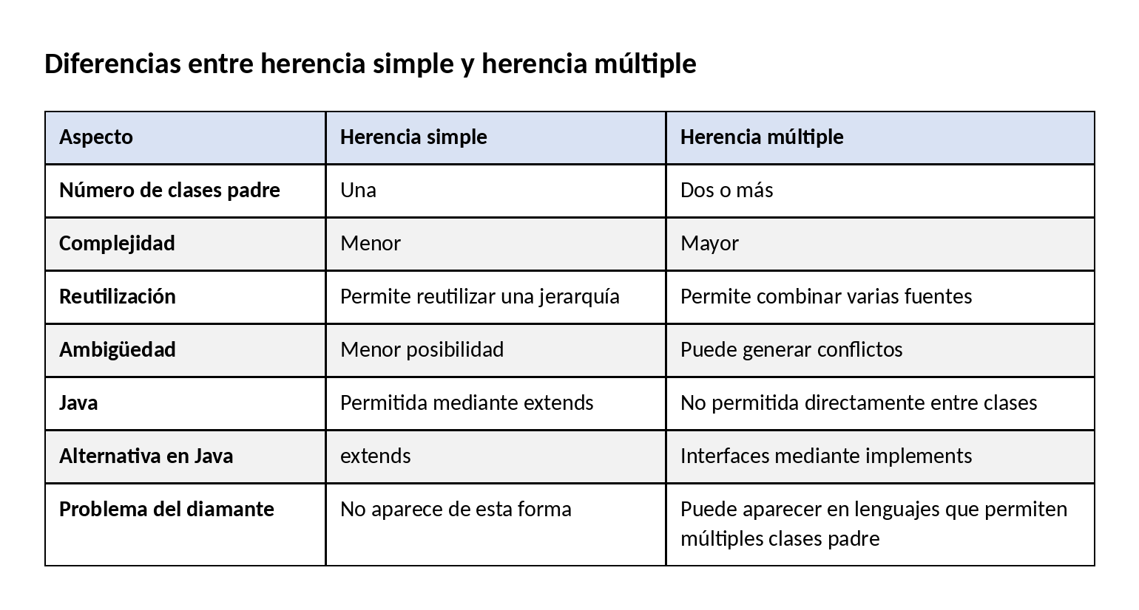
Ventajas de la herencia
La herencia ofrece diferentes beneficios en el desarrollo de software:
Reutilización
Permite aprovechar código previamente desarrollado.
Organización
Permite crear jerarquías que representan relaciones entre diferentes tipos de objetos.
Extensibilidad
Las clases hijas pueden agregar nuevas características.
Mantenimiento
Cuando una característica común está ubicada en una clase padre, puede gestionarse desde un único lugar.
Polimorfismo
La herencia también permite trabajar con objetos de clases derivadas utilizando referencias de una clase más general.

Desventajas de la herencia
Aunque la herencia es útil, no siempre debe utilizarse.
Entre sus principales desventajas se encuentran:
- Puede generar un alto nivel de dependencia entre las clases.
- Una jerarquía demasiado grande puede ser difícil de comprender.
- Los cambios en una clase padre pueden afectar a sus clases hijas.
- Una mala utilización puede generar estructuras difíciles de mantener.
- La herencia múltiple de clases puede generar ambigüedad en los lenguajes que la permiten.
Por esto, es importante analizar si realmente existe una relación entre las clases antes de utilizar la herencia.

Importancia de utilizar correctamente la herencia
La herencia debe utilizarse cuando existe una relación lógica entre una clase general y una clase específica.
Una buena regla es identificar la relación "es un".
Por ejemplo:
- Un perro es un animal.
- Un docente es una persona.
- Un estudiante es una persona.
En estos casos, la herencia puede tener sentido.
En cambio, si una relación representa que un objeto tiene otro objeto, puede ser más apropiado utilizar composición.
Por ejemplo:
- Un automóvil tiene un motor.
- Una computadora tiene un procesador.
- Una universidad tiene estudiantes.
Esta diferencia ayuda a evitar jerarquías de herencia innecesariamente complejas.

Conclusión
La herencia es uno de los mecanismos fundamentales de la Programación Orientada a Objetos, ya que permite reutilizar características y comportamientos de clases existentes y crear nuevas clases especializadas. Además, facilita la organización del software mediante jerarquías de clases y disminuye la repetición de código.
La herencia simple se caracteriza porque una clase deriva directamente de una única clase padre. Este modelo es utilizado por Java mediante la palabra reservada extends. Por otro lado, la herencia múltiple permite combinar características de diferentes clases, pero puede generar problemas como la ambigüedad y el problema del diamante.
En Java no es posible que una clase extienda directamente varias clases. Sin embargo, el lenguaje permite que una clase implemente múltiples interfaces, proporcionando una forma de obtener múltiples comportamientos o tipos.
También existen alternativas como la composición, que permite utilizar objetos de diferentes clases dentro de otra clase, y los mixins o traits, utilizados en otros lenguajes para reutilizar funcionalidades.
Por lo tanto, comprender las diferentes formas de utilizar la herencia permite tomar mejores decisiones durante el diseño de software. No se trata solamente de reutilizar código, sino de construir relaciones claras entre las clases y seleccionar el mecanismo más apropiado según las necesidades del sistema.

Referencias bibliográficas
Flórez Fernández, H. A. Programación Orientada a Objetos usando Java. Ecoe Ediciones.
Oracle. The Java Tutorials: Inheritance. Documentación oficial sobre herencia en Java. Java Tutorials – Inheritance
Oracle. The Java Tutorials: Multiple Inheritance of State, Implementation, and Type. Java Tutorials – Multiple Inheritance
Oracle. The Java Tutorials: Implementing an Interface. Java Tutorials – Implementing an Interface

